В соответствии с постановлением Администрации Томской области «О создании зоологического заказника областного значения «Иловский» от 12.10.2011 г. №315а утверждена площадь зоологического заказника областного значения «Иловский» 44479 га.
В условиях возрастающего антропогенного воздействия на экосистемы Западной Сибири значительно обостряются и требуют особого внимания вопросы комплексной охраны ландшафтов данного региона. Важным государственным мероприятием в этом направлении является деятельность охраняемых природных территорий, в том числе – заказников.
Иловский заказник является составной частью системы ООПТ Томской области и выполняет функции как по сохранению биоразнообразия на собственно охраняемой территории, так и в целом территории Томской области.
Площадь государственного зоологического заказника областного значения «Иловский» увеличивается с целью сохранения и восстановления численности объектов животного мира, а также сохранения природных экосистем во всем их разнообразии. Заказник обеспечивает не только сохранение и восстановление видов животных и растений, но и среды их обитания.
Задачами заказника являются:
1) создание условий для сохранения и воспроизводства редких и исчезающих видов растений и животных, а также воспроизводства объектов животного мира, отнесенных к объектам охоты;
2) сохранение природных комплексов в их естественном состоянии;
3) сохранение биологического разнообразия;
4) проведение эколого-просветительских мероприятий, направленных на сохранение и восстановление биологического разнообразия и природных экосистем на территории Заказника;
5) создание условий для рекреационной деятельности;
6) создание условий для проведения научно-исследовательской и образовательной деятельности в области сохранения и восстановления биологического разнообразия на территории Заказника.
На территории Заказника в целях рационального использования природного потенциала и систематизации хозяйственной деятельности предусматривается зонирование выделяются две функциональные зоны:
1) заповедная зона, включающая в себя участки территории Заказника, важные для сохранения природных комплексов и объектов в их естественном состоянии, а также для воспроизводства и сохранения охотничьих и редких видов животных;
2) хозяйственная зона, включающая в себя участки территории Заказника, на которых осуществляется хозяйственная деятельность, необходимая для обеспечения функционирования и выполнения задач Заказника.
Деятельность заказника регламентируется в соответствии с Положением данного заказника.
Целесообразность увеличения площади государственного зоологического заказника областного значения «Иловский» путем присоединения охранной зоны заказника подтверждается зоологическими исследованиями. Территория заказника является уникальной по значимости для поддержания и восстановления численности животных, ценных в хозяйственном отношении, а также редких и исчезающих видов животных. На территории охранной зоны концентрируются особо ценные виды животных, что подтверждено многолетними наблюдениями. По охранной зоне заказника проходят основные пути миграции лося в северные и западные районы Томской области. В этом же направлении происходят ежегодные сезонные миграции сибирской косули. Учитывая, что территория охранной зоны заказника «Иловский» расположена в районе хорошей транспортной доступности, необходимость её включения в состав заказника очень актуальна.
Меры по пресечению нарушений действующего законодательства на территории Заказника осуществляются Департаментом охотничьего и рыбного хозяйства Томской области, Департаментом лесного хозяйства Томской области, Администрацией Заказника, а также иными органами государственной власти в пределах, установленных действующим законодательством полномочий.
Физические и юридические лица обязаны соблюдать режим особой охраны территории Заказника и несут за его нарушение ответственность в соответствии с действующим законодательством.
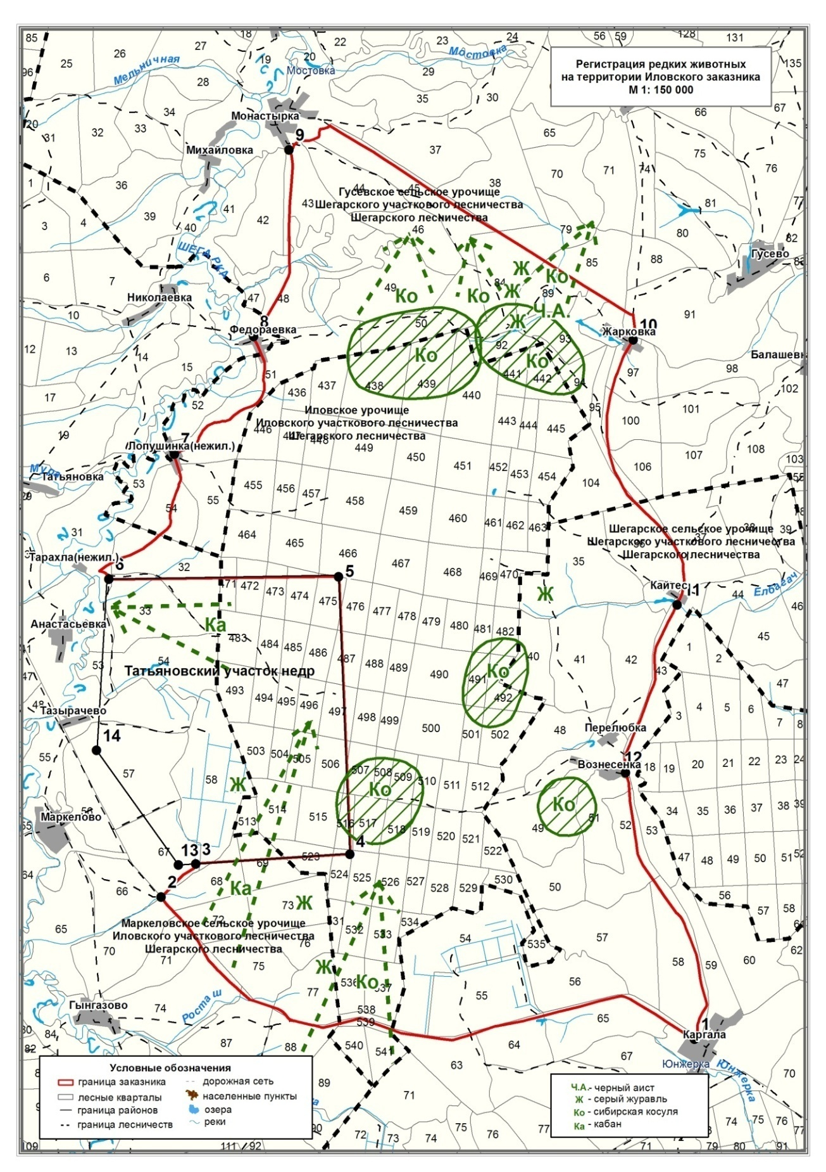
Рис. 1 – Схема размещения участков регистрации редких животных в Иловском заказнике и направление их перемещений в моменты регистраций встреч (Ка – кабан, Ко – сибирская косуля, Ж – серый журавль, ЧА – черный аист).

